|  |
| --- |
| «ТОО «НПО «Группа Компаний «DOSTI» |
| **ROTRICS DEX ARM** |
| Rotrics Dex ARM – многофункциональный универсальный робот-манипулятор, с возможностью гравировки по дереву, рисованию и 3D-печати. С помощью языка программирования Python достигается возможность автоматизации промышленных процессов с использованием машинного зрения |

|  |
| --- |
| Мольганов А.А.  18.7.2022 |

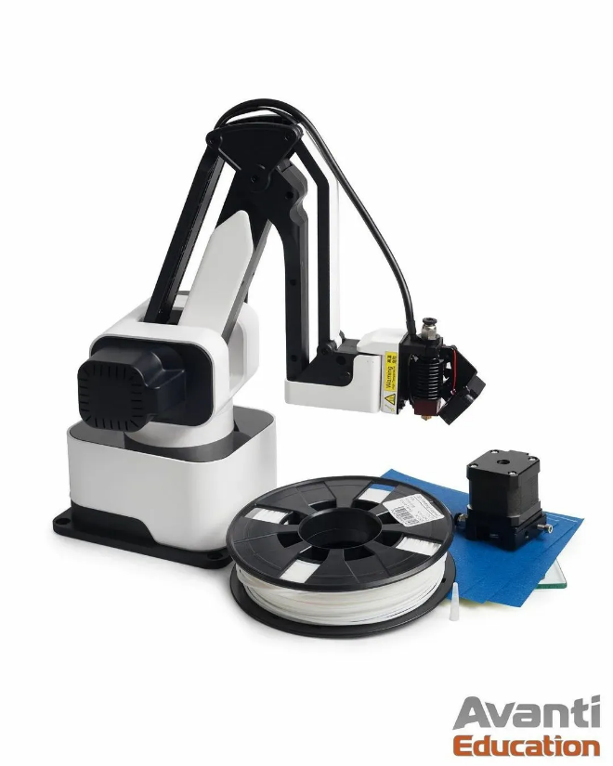

«Rotrics DexArm. Энциклопедия пользователя», 2023. – 50 с.: ил.

Данная книга знакомит читателя с роботом Rotrics DexArm, который помогает обучаться в различных дисциплинах и компетенциях – программирование, робототехника, мехатроника, 3D-печать и электроника.

Издание предназначено для школьников, студентов, разработчиков и преподавателей, желающих обучиться программированию, робототехнике, мехатронике и моделированию, а также обучать других с помощью данной книги.

Благодаря модульной конструкции роботизированная рука Rotrics может легко переключаться между различными функциями, такими как писание и рисование, лазерная гравировка, 3D-печать и сбор, и размещение.

Благодаря простому в использовании программному обеспечению Rotrics предоставляет вам интуитивно понятный и интерактивный способ управления и воплощения ваших идей всего за несколько кликов.

Компания Rotrics также предоставляет разработчикам свободный API на нескольких языках, таких как Python и G-Code (Marlin). Вы можете легко управлять роботом с помощью языков программирования и SDK, а также с легкостью интегрировать в свой существующий проект.

**СОДЕРЖАНИЕ**

|  |  |
| --- | --- |
|  | стр. |
| **Предисловие** | **3** |
| **Глава 1. Механика робота** | **4** |
| 1.1. Первоначальная настройка робота | **5** |
| 1.2. Конструкция робота | **11** |
| 1.3. Пространственная модель перемещения робота | **12** |
| **Глава 2. Программирование робота** |  |
| 2.1. Программирование на языке Scratch |  |
| 2.1.1. |  |
| 2.2. Программирование на языке Python |  |
| 2.2.1. |  |
| 2.3. Программирование на языке C++ |  |
| 2.3.1. |  |
| 2.4. Программирование с помощью фреймворка ROS |  |
| 2.4.1. |  |
|  |  |
| **Эпилог** |  |
|  |  |
| **Дополнительные материалы** |  |
| **Список использованных материалов** |  |
| **Список использованных графических материалов** |  |

**ПРЕДИСЛОВИЕ**

Робототехника – очень сложная наука, находящаяся на стыке математики, физики и информатики. Для реализации самого простого робота надо знать несколько законов из электротехники, иметь опыт программирования микроконтроллеров и знать математические основы движения робота в пространстве.

Но с помощью Rotrics Dex ARM занятия по робототехнике станут увлекательнее, проще и намного разнообразнее в плане создания творческой атмосферы для личных и образовательных сфер.

Rotrics Dex ARM снижает порог вхождения в робототехнику, с помощью упрощения некоторых незначительных, но одного из самых трудоемких процессов – программирования микроконтроллера.

Высокоточный манипулятор программируется на языке Scratch, понятным даже для детей школьного возраста с помощью простых и удобных визуальных конструкций. Язык Scratch является полностью программируемым, то есть на нем можно реализовать почти все программные теории и методы, которые применяется при разработке полнофункционального программного обеспечения.

Но самое главное преимущество робота – модульность. Робот был сконструирован с упором на модульность – когда пользователь можно поменять любой модуль на абсолютно другой. Это действительно очень просто и увлекательно!

Данная книга расширяет горизонты применения робота, и использует в своем арсенале такой мощный, гибкий и простой в использовании язык программирования – Python. С помощью данного языка программирования можно автоматизировать робот и придумать самые различные творческие сценарии.

Например – автоматизация производства. Вы никогда не сортировали ящики по цвету? Это просто, круто и что самое главное – доступно для всех. И все это в этой книге.

**Удачного пути!**

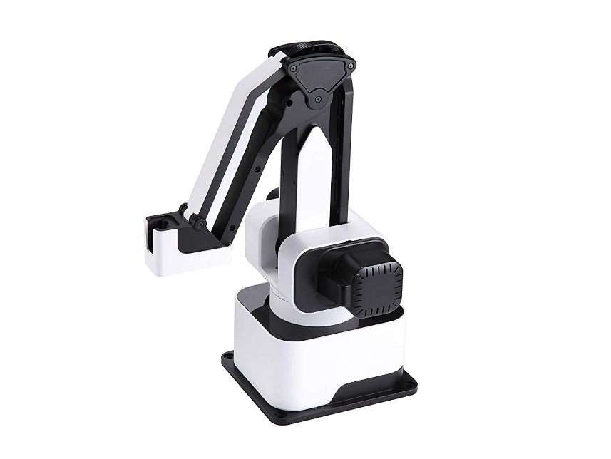**ГЛАВА 1. МЕХАНИКА РОБОТА**

Рисунок 1.0.1 – Общий вид Rotrics Dex ARM

Rotrics Dex ARM – универсальный настольный робот-манипулятор для обучения различным компетенциям и направлениям – программирование, робототехника, мехатроника, электроника и промышленная автоматизация.

Благодаря модульной конструкции роботизированная рука может легко переключаться между различными функциями, такими как роспись, рисование, лазерная гравировка, 3D-печать, сбор, перемещение и сортировка предметов.

Благодаря простому в использовании программному обеспечению, Rotrics Dex ARM предоставляет вам интуитивно понятный и интерактивный способ управления и воплощения ваших идей всего за несколько кликов мыши.

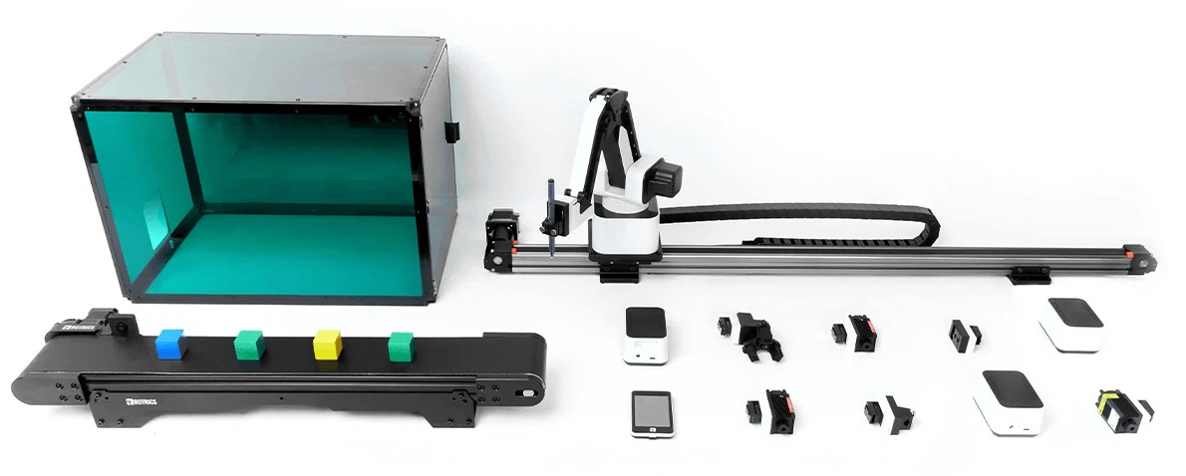

Рисунок 1.0.2 – Дополнительные элементы для Rotrics Dex ARM

**§ 1.1. Первоначальная настройка робота**

Перед использование робота в учебных и творческих целях, следует провести первоначальную базовую настройку робота для правильной работоспособности и исключения аппаратных и программных неполадок. Перед работой с роботом, необходимо ознакомиться со спецификациями робота. Они включают в себя следующие характеристики и массогабаритные свойства:

* Точность операций робота: ~ 0.05 мм;
* Размер упаковки робота: 220x155x160 мм;
* Размер полностью собранного робота: 175x128x315мм;
* Вес: ~ 2.4* кг (Вес робота указан без дополнительных модулей)

Робот в стандартной комплектации включает в себя следующие составные компоненты:

1. Rotrics Dex Arm;
2. Мобильное пульт управления (Touchscreen);
3. Кабеля и сервисные инструкции;
4. Модуль «Мягкий держатель»;
5. Модуль «Твердый держатель»;
6. Модуль «2.5W Лазер»;
7. Модуль «3D-принтер»;

Конструкция робота представляет из себя 4DOF-манипулятор (Манипулятор с поддержкой 4-х зон пространственного перемещения). Сменные модули позволяют переключаться с одной операции на другую без дополнительной аппаратной и программной настройки робота или управляющего компьютера.

Благодаря открытому API, роботом можно управлять с помощью языка программирования Python, и не использовать программу для управления роботом от Rotrics, под названием «Rotrics Studio». API представляет собой набор функций и переменных, уже определенных в программе, необходимых для управления роботом.

***Алгоритм настройки робота состоит из следующих действий:***

* Извлеките белую коробку с роботом из транспортировочной упаковки;
* Извлеките черную матовую упаковку с роботом из белой коробки;
* Переведите защелки на черной матовой упаковке с роботом в положение «Open», затем извлеките и поставьте робот на заранее подготовленную чистую, ровную и матовую поверхность;

|  |
| --- |
|  |
|  |
| Рисунок 1.1.1 – Распаковка робота из транспортировочной упаковки |

* Далее, скачайте программное обеспечение «Rotrics Studio» с официального сайта – <https://rotrics.com/pages/downloads>;

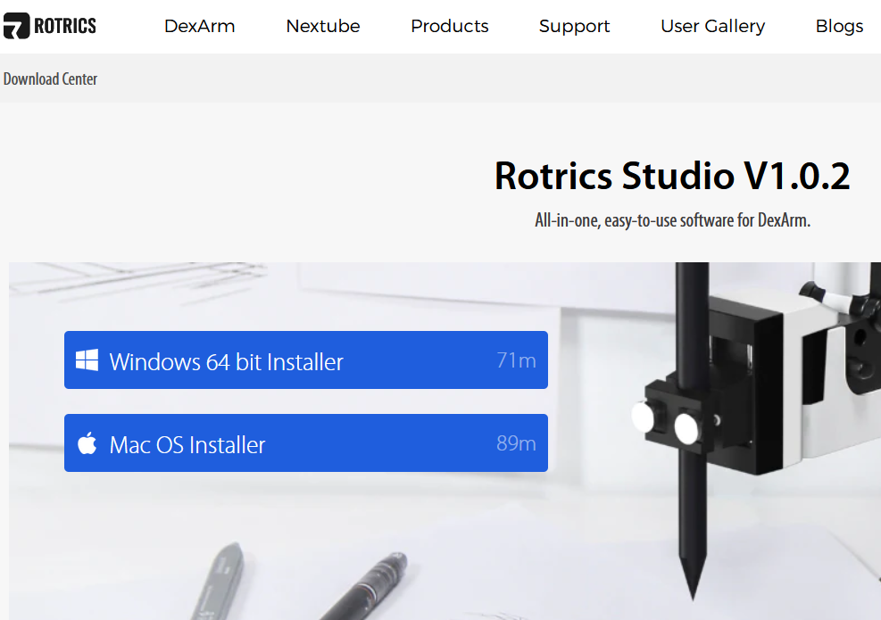

Рисунок 1.1.2 – Страница загрузки Rotrics Studio

* После установки необходимого программного обеспечения «Rotrics Studio», подключите к роботу питание с помощью кабеля «Power Adapter». Порт USB Type-C предназначен для подключения к роботу, а порт USB Type-A для подключения к компьютеру. **ВНИМАНИЕ! Не используйте двойной кабель USB Type-C для подключения к персональному компьютеру. Данный кабель используется только для подключения дополнительных модулей к роботу**;
* После подключения робота к персональному компьютеру, убедитесь, что подключение прошло успешно. Перейдите в меню «Пуск», и найдите утилиту «Управление компьютером», как показано ниже (Рис 1.1.2):

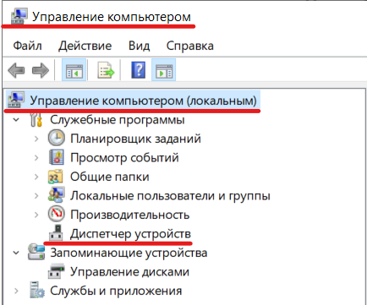

Рисунок 1.1.3 – Диспетчер устройств

* В открывшемся окне, найдите подменю «Диспетчер устройств»;
* В открывшемся подменю будет показан подключенный робот с номером порта к которому он подключен. (COMN, где N – номер порта);

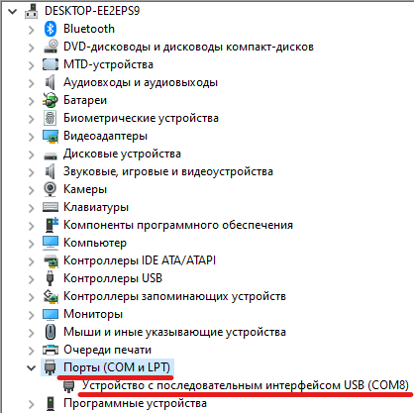

Рисунок 1.1.4 – Статус подключенного робота

* После успешного подключения робота, откройте установленную программу «Rotrics Studio» и на верхней панели инструментов выберите кнопку, изображенную ниже:



Рисунок 1.1.5 – Подключение робота в Rotrics Studio

* В открывшемся диалоговом окне, в поле «Status», выберите доступный в данный момент COM-порт для соединения с роботом:

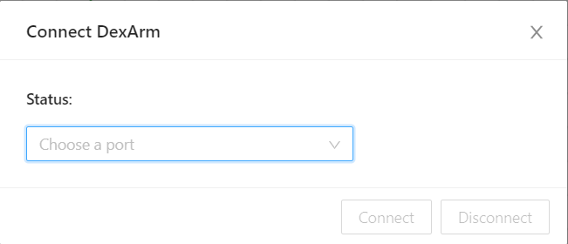

Рисунок 1.1.6 – Выбор COM-порта для подключения

* После выбранного COM-порт для соединения, нажмите кнопку «Connect» для подключения:

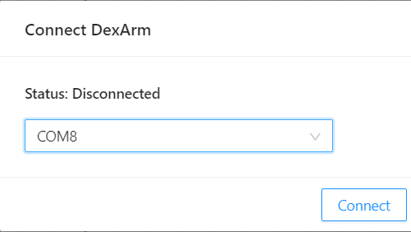

Рисунок 1.1.7 – Статус подключения

* После успешного подключения к роботу, поле «Status» изменится с «Disconnected» на «Connected»;
* В главном меню «Rotrics Studio», в правой части найдите панель управления, и нажмите кнопку «Home» для перемещения робота в начальную позицию.

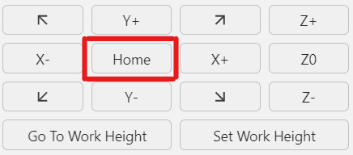

Рисунок 1.1.8 – Управление подключенным роботом

После выполнения всех пунктов данного параграфа, попробуйте начать взаимодействовать с роботом через панель управления, а также с помощью «Мобильного пульта управления». Для дальнейшей работы, необходимо установить дополнительные программные компоненты. Для этого требуется сделать следующие действия:

* Ознакомитесь со следующими системными требованиями:

Таблица 1.1.9 – Системные требования

|  |  |
| --- | --- |
| Характеристика | Рекомендуемое |
| Операционная система | Windows 7/8/8.1/10/11, MacOS 10.16+, Linux 5.11+ |
| Python (Язык программирования) | 3.10+ (Рекомендуется версия Python не ниже 3.6, однако результат может отличаться, так как все действия проводились на тестовом стенде с Python 3.10, обратите внимание, что Python 3.10+ не поддерживает Windows 7/8/8.1) |
| Git (Система контроля версий) | 2.20+ |
| IDE (Интегрированная среда разработки) | Microsoft Visual Studio Code  JetBrains PyCharm |

* После установки необходимого программного обеспечения (Python, Git, IDE), скачайте следующий файл по ссылке: <https://bootstrap.pypa.io/get-pip.py>. Данный файл поместите в директорию Локального Диска (C:).
* Откройте терминал, командную строку или любой другой терминал с правами администратора и перейдите в Локальный Диск (C:), а затем выполните следующую команду:

python get-pip.py

* После установки служебной утилиты pip, установите дополнительные пакеты для корректной с роботом:

pip install opencv-python

pip install pyyaml

pip install pyserial

* С помощью утилиты Git клонируйте репозиторий по следующему адресу <https://github.com/0x600/dex-arm>. Репозиторий имеет следующую структуру:

archive – архивные файлы

book – учебное пособие

docs – дополнительные материалы

pic - изображения

src – программный код

CHANGELOG – история изменений

LICENSE - лицензия

README – о проекте

* После клонирования репозитория, откройте папку с репозиторием в IDE, и в открывшемся окне, заходим в директорию src. В этой директории содержится весь программный код. На это полноценная первоначальная настройка робота и программного окружения завершена.

**§ 1.2. Конструкция робота**

Rotrics Dex ARM является 4DOF-манипулятором (с англ. – манипулятор с поддержкой четырех зон пространственного перемещения). Благодаря сменным модулям, появляется возможность быстро и «на лету» переключаться с одной операции на другую без дополнительной аппаратной, программной или любой другой предварительной настройки робота или управляющего компьютера.

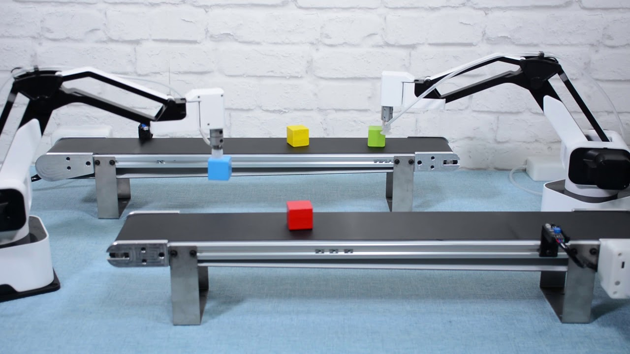

Рисунок 1.2.1 – Программирование робота

Благодаря открытому API, роботом можно управлять с помощью языка программирования Python, и не использовать программу для управления роботом от Rotrics, под названием «Rotrics Studio». API представляет собой набор функций и переменных, уже определенных в программе, необходимых для управления роботом.

Программирование робота на языках Python и С++ сводится к написаю программ-функций, которые управляют роботом с помощью команд, исходящих от управляющего компьютера (пользователя). Роботом управляет микроконтроллер от компании STMicroelectronics серии STM32F4.

**§ 1.3. Пространственная модель перемещения робота**

Изучив конструкцию и проведя первоначальную настройку робота, давайте рассмотрим основные правила задания движения робота по координатным осям OX, OY, OZ. На Рис. 1.3.1*,* изображены координатные оси, а именно:

1. Ось *X*
2. Ось *Y*
3. Ось *Z*
4. Вектор *U*
5. Углы *α, β* и *γ*

Вектор *U* – это точка в пространстве которая была задана роботу с помощью трех осей, например: (100, 300, -75). Данные координаты расшифровываются так:

1. *100* – точка на координатной оси X
2. *300* – точка на координатной оси Y
3. -*75* – точка на координатной оси Z

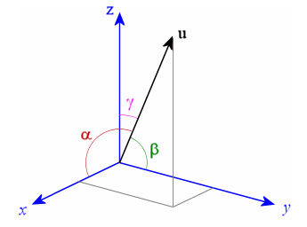

Рисунок 1.3.1 – Координатные векторы робота Rotrics Dex Arm

Для следующего примера установите модуль «Держатель» и надежно закрепите в данном модуле канцелярскую ручку. С помощью данного модуля будет показана логика ориентирования робота в пространстве с помощью осевых координат.

Листинг 1.3.2 – Ориентирование в пространстве

**from** pydexarm **import** Dexarm

dexarm = Dexarm("COM8") # Подключение к Windows

# device = Dexarm("/dev/tty.usbmodem3086337A34381") # Подключение к MacOS/Linux

dexarm.go_home()

dexarm.move_to(135, 225, -95) # A

dexarm.move_to(120, 210, -95) # B

dexarm.move_to(105, 225, -95) # C

dexarm.move_to(120, 240, -95) # D

dexarm.move_to(135, 225, -95) # D to A

dexarm.go_home ()

Рассмотрим повнимательнее Листинг 1.3.2*:*

1. **from** pydexarm **import** Dexarm - включает в основной код библиотеку-интерфейс для общения с роботом при помощи связи между Python и G-code;
2. dexarm = Dexarm("COM8") - отправляет скомпилированный код в робот на указанный COM-порт, а именно COM8;
3. dexarm.go_home() - дает команду роботу вернуться в начальное или исходное положение. Функция не требует аргументов, так как робот настроен на начальное положение в (0; 0; 0);
4. dexarm.move_to(135, 225, -95) - определяет координаты по трем осям, и отправляет роботу команду для перемещения манипулятор робота в данную точку, а именно – по оси X – 135; по оси Y – 225; по оси Z – -95;

**Математическое объяснение листинга 1.3.2 и операций робота:**

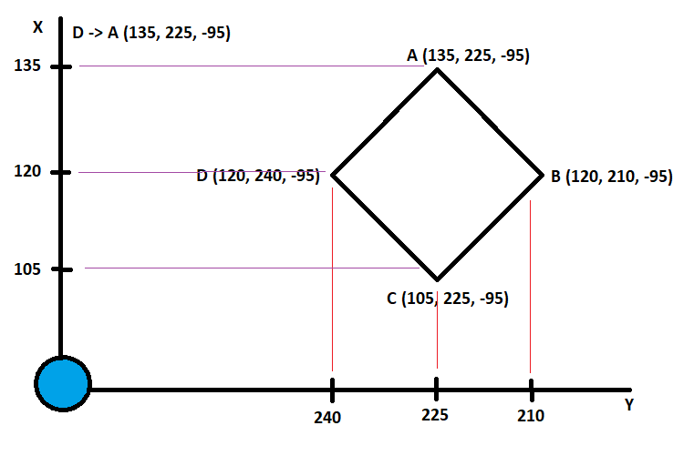

Рисунок 1.3.3 – Математическое объяснение операций робота в листинге 1.3.2

* Для того чтобы нарисовать квадрат или любую другую фигуру на бумаге, дереве или другом материале, следует помнить то, что для модуля «Ручка» установлено минимальная высота, а именно -95 (минус 95), а для модуля «Лазер» минимальная высота составляет -70 (минус 70);
* Координатные оси распределены следующим образом:

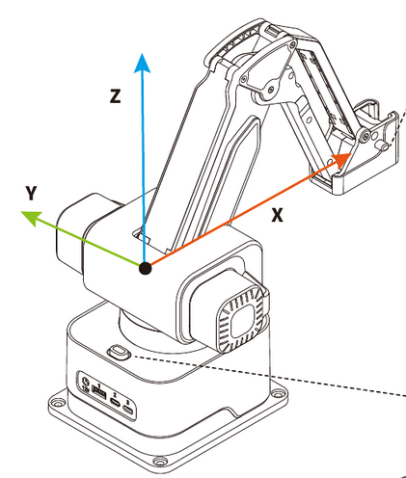

Рисунок 1.3.4 – Координатные оси робота в 3D-проекции

* Таким образом, оси X и Y поменялись местами в отличие от математической модели осей, где вверху ось Y, а внизу ось X.
* 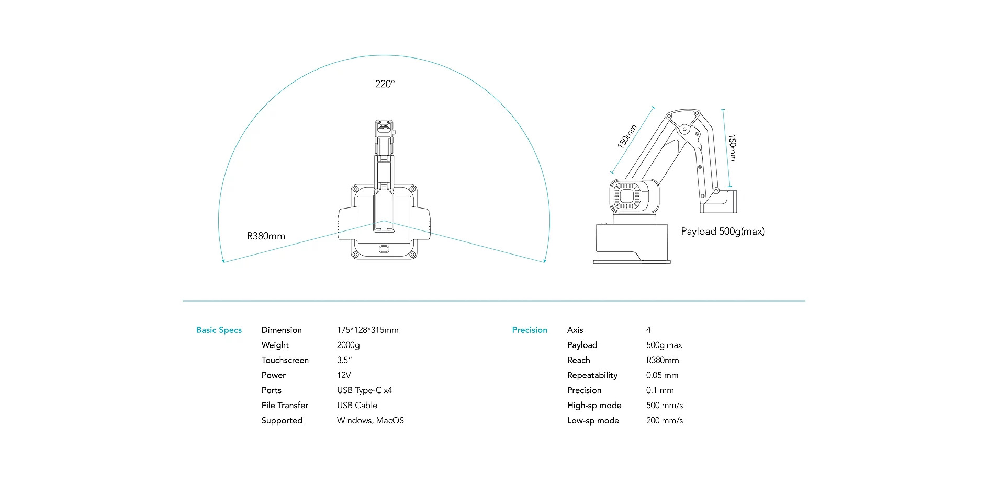При работе с роботом, следует не забывать про конструктивные ограничения, а именно:

Рисунок 1.3.5 – Максимальные угловые и радиальные операции доступные для робота

* Максимальный угол для движения по оси X и Y составляет 220 градусов;
* При этом максимальный радиус для операций составляет 380 мм;
* Причем, координаты в нашей программе мы принимаем за 1 мм, то есть (100, 300, -75), означает что робот по оси X перейдет в точку 100 (100 мм от начала координат 0; 0; 0), по оси Y в точку 300 (300 мм от начала координат 0; 0; 0) и по оси Z в точку -75 (-75 мм от начала координат 0; 0; 0);